Тема 9. Анализирование информации, представленной в виде схем
1. На рисунке — схема дорог, связывающих города А, Б, В, Г, Д, Е, Ж, З, И. По каждой дороге можно двигаться только в одном направлении, указанном стрелкой. Сколько существует различных путей из города А в город И, проходящих через город В?
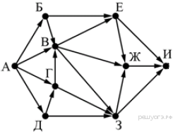
2. На рисунке — схема дорог, связывающих города А, Б, В, Г, Д, Е, Ж, З, И. По каждой дороге можно двигаться только в одном направлении, указанном стрелкой. Сколько существует различных путей из города А в город И, проходящих через город Ж?
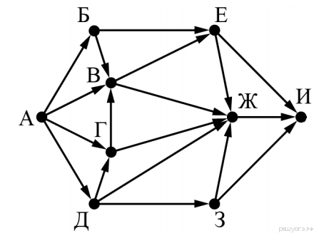
3. На рисунке — схема дорог, связывающих города А, Б, В, Г, Д, Е, Ж, И, К. По каждой дороге можно двигаться только в одном направлении, указанном стрелкой. Сколько существует различных путей из города А в город К, проходящих через город Г?

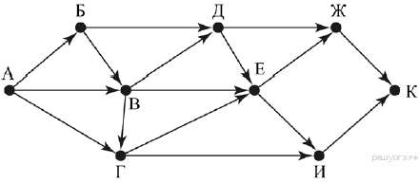
4. На рисунке — схема дорог, связывающих города А, Б, В, Г, Д, Е, Ж, И. По каждой дороге можно двигаться только в одном направлении, указанном стрелкой. Сколько существует различных путей, ведущих из города А в город И, проходящих через город В?
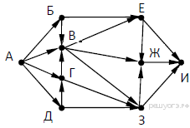
5. На рисунке — схема дорог, связывающих города А, Б, В, Г, Д, Е, Ж, З, И. По каждой дороге можно двигаться только в одном направлении, указанном стрелкой. Сколько существует различных путей из города А в город И, проходящих через город Ж?
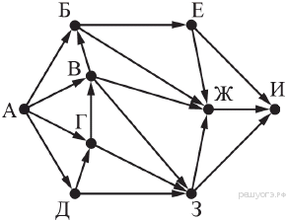
6. На рисунке — схема дорог, связывающих города А, Б, В, Г, Д, Е, Ж, И, К. По каждой дороге можно двигаться только в одном направлении, указанном стрелкой. Сколько существует различных путей из пункта А в пункт Л, не проходящих через пункт Е?
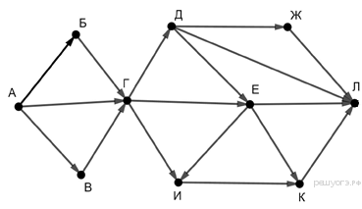

7. На рисунке — схема дорог, связывающих города А, Б, В, Г, Д, Е, Ж, К, Л, М, Н, П. По каждой дороге можно двигаться только в одном направлении, указанном стрелкой.
Сколько существует различных путей из города А в город П, проходящих через город Л?
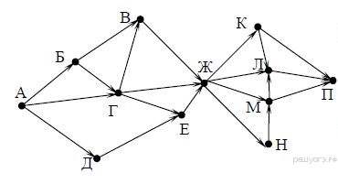

8. На рисунке — схема дорог, связывающих города А, Б, В, Г, Д, Е, Ж, К, Л, М, Н, П. По каждой дороге можно двигаться только в одном направлении, указанном стрелкой.
Сколько существует различных путей из города А в город П, проходящих через город Е?

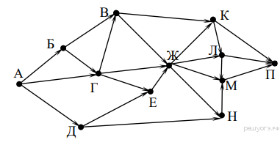
9.На рисунке — схема дорог, связывающих города А, Б, В, Г, Д, Е, Ж, К, Л, М, Н, П. По каждой дороге можно двигаться только в одном направлении, указанном стрелкой.
Сколько существует различных путей из города А в город П, проходящих через город Л?

10. На рисунке представлена схема дорог. По каждой дороге можно двигаться только в одном направлении, указанном стрелкой. Сколько существует различных путей из города А в город К, проходящих через город Г и НЕ проходящих через город З?
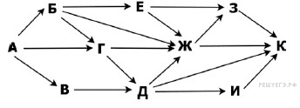
11. На рисунке представлена схема дорог, связывающих города А, Б, В, Г, Д, Е, Ж, 3, И, К, Л, М. По каждой дороге можно двигаться только в одном направлении, указанном стрелкой.
Сколько существует различных путей из города А в город М, проходящих через город Л, но не проходящих через город Е?
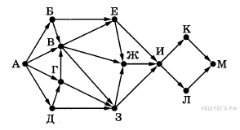
12. На рисунке представлена схема дорог, связывающих города А, Б, В, Г, Д, Е, Ж, 3, И, К, Л, М. По каждой дороге можно двигаться только в одном направлении, указанном стрелкой.
Сколько существует различных путей из города А в город М, проходящих через город Ж, но не проходящих через город К?
